Формирование здорового образа жизни (ЗОЖ)
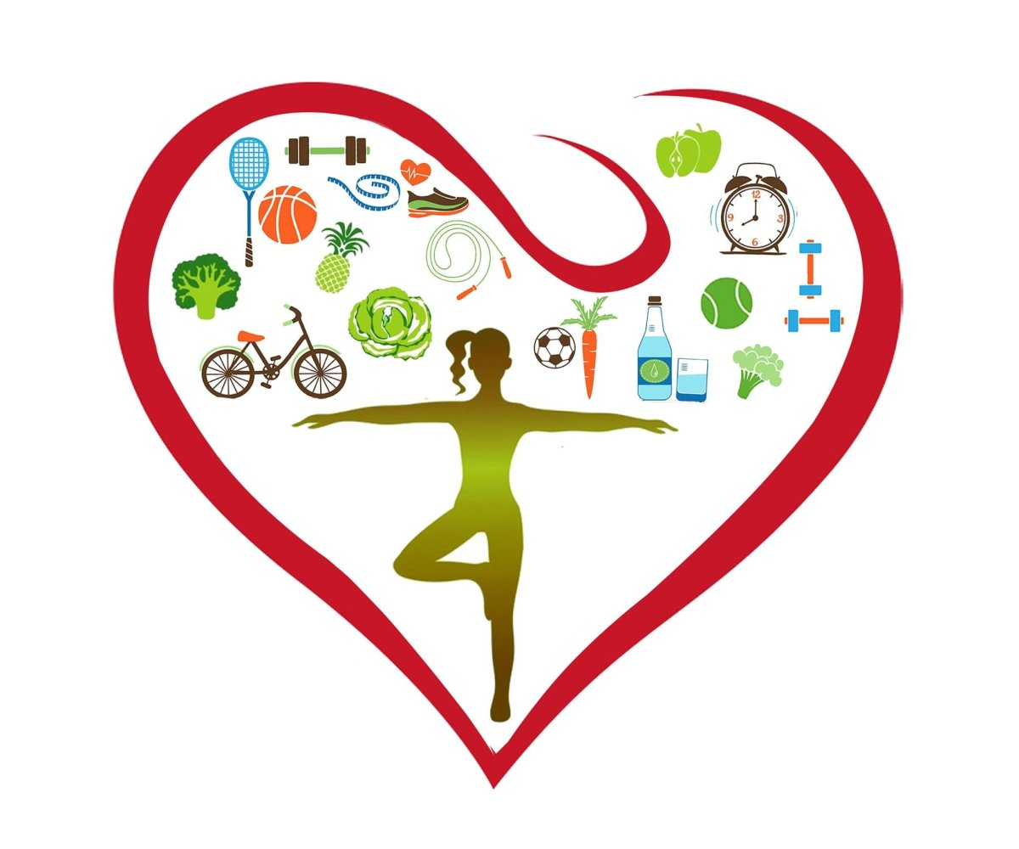

На сегодняшний день здоровый образ жизни (ЗОЖ) не имеет четкого определения. Однако в общих чертах его можно свести к следующему: это поведенческий образ жизни, направленный на повышение иммунитета, профилактику болезней, укрепление здоровья.
В последнее время проблема и необходимость формирования здорового образа жизни стала более актуальна. Это связано с тем, что глобальная урбанизация, плохая экология, развитие технического прогресса, который способствует меньшей активности человека, угрозы техногенного характера и множество других негативных факторов с каждым днем все больше вредят организму человека.
Органы здравоохранения и государственные структуры активно пропагандируют здоровый образ жизни, однако результатов пока достигнуто недостаточно. Дело в том, что для формирования ЗОЖ необходима личная мотивация каждого индивида, а также возможность его реализации как в материальном плане, так и в плане социальной оценки.

Государственные программы формирования ЗОЖ
Любое государство имеет своей целью сохранение и защиту здоровья своих граждан. В реализации этой задачи видится доступность медицинского обслуживания населения, а также продвижение в жизнь различных программ по бесплатному проведению профилактических мероприятий для малообеспеченных и льготных категорий граждан.
Государство проводит стимулирующие и запрещающие меры, в том числе на финансовом и законодательном уровне. К таким мерам можно отнести запрет на производство и использование наркотических веществ (исключая медицинские цели), их употребление и распространение, которые караются уголовной ответственностью, запрет на распространение рекламы на табачные изделия и спиртные напитки, ограничение их продаж в определенных местах, возрастные ограничения на их приобретение, повышение акцизов, стимулирование пропаганды ЗОЖ в средствах массовой информации, введение в образовательные программы специальных курсов, направленных на пропаганду ЗОЖ.
Основная работа по формированию ЗОЖ ложится на плечи здравоохранения, однако без государственной поддержки – как в правовом плане, так и в финансовом – такая программа реализуется крайне медленно.
В этом направлении со стороны здравоохранения должны быть выполнены действия по предоставлению населению консультативной помощи в медицинских учреждениях.
Важную роль имеет подключение к процессу формирования здорового образа жизни средств массовой информации, которые должны активнее вести пропаганду среди населения о негативном отношении к лицам, ведущим нездоровый образ жизни и, наоборот, поощрения и стимулирования занятий физкультурой и спортом, положительного отношения и культивации физически красивого и здорового тела, а также побуждение к отказу от вредных привычек. В плане последнего, также следует отметить ограничительные меры, вводимые государством.

Принципы формирования здорового образа жизни
Любой образ жизни основан на определенных принципах. Это принятые к реализации правила поведения для каждого человека, основой которых являются биологические и социальные принципы.
Биологический принцип предполагает, что образ жизни должен соответствовать возрастным показателям и быть энергетически обеспеченным, укрепляющим организм, умеренным в плане нагрузок и ограничений, а также ритмичным.
Социальный образ жизни предполагает соблюдение высокой нравственности, эстетическое воспитание, проявление воли, способности к самоограничению.
Совокупность этих двух аспектов создает единство биологического и социального развития организма и его взаимодействие со средой обитания.
Исходя из этого, можно выделить основные жизненно важные поведенческие формы.
1. Формирование положительных психологических эмоций во всех сферах жизнедеятельности (работа, быт, семейные отношения, реализация в общественной и культурной жизни) и формирование оптимистических взглядов.
2. Организация трудовой деятельности с максимальной эффективностью, что дает возможность реализации и отражает сущность каждого человека.
3. Двигательная активность.
4. Ритмичный образ жизни предполагает соответствие биологическим ритмам как в плане суточных биоритмов, так в плане возрастных потребностей.
5. Сексуальная активность.
6. Здоровое старение – это естественный процесс, который при правильной организации протекает с минимальными негативными последствиями.
7. Отказ от вредных привычек, что способствует поддержанию высоких показателей здоровья.

Правила здорового образа жизни
Каждый человек стремится к формированию здорового образа жизни, но далеко не каждый достигает этой цели. Все дело, скорее всего, в том, что люди просто не знают с чего начать ведение ЗОЖ, либо никак не могут заставить себя менять что-то в своей жизни. Начинать нужно с главных правил ведения ЗОЖ и следовать им постоянно.

Главные правила по ведению здорового образа жизни
- Активное движение.
Тело человека так устроено, что оно просто не может постоянно находиться в одном месте и в одном положении. Например, сидя целый день перед компьютером на работе, вы на самом деле подвергаете организм сильному стрессу. Каждое утро делайте зарядку минимум 30 минут. Желательно посещать тренажерный зал, что позволит полностью и грамотно проработать каждую мышечную группу.
- Откажитесь от вредных привычек.
Алкоголь и табак разрушают наш организм, это как бомба замедленного действия. Даже в небольших дозах эти вещества оказывают пагубное действие на организм, которое проявится если не сейчас, то в следующих поколениях, постепенно разрушая ДНК.
- Правильно питайтесь.
Питание должно быть сбалансированным. Пропорции БЖУ в рационе питания должны быть следующими: белки 20-30%, жиры 10-20%, углеводы 50-60%.
Энергетическая ценность продуктов должна соответствовать энергетическим затратам организма.
Употребляйте достаточное количество фруктов и овощей, чтобы организм получал достаточное количество витаминов.
Ограничьте потребление соли и сахара.
Употребляйте достаточное количество воды, рекомендуется не менее 2.5 литров в день.
Нужно соблюдать режим питания. Режим – это регулярность чередования приемов пищи. Правильнее кушать понемногу, но 5-6 раз в сутки.
- Высыпайтесь.
Крепкий и здоровый сон укрепляет иммунитет и способствует долголетию. Спите не менее 8 часов.
- Избегайте стрессовых ситуаций.
Стресс создает сильную нагрузку на вашу нервную систему. Истощенная ЦНС приводит к ослаблению иммунитета и защитных сил организма. Поэтому оставайтесь всегда на позитивных эмоциях и чаще улыбайтесь!
- Закаляйтесь.
Закаливание помогает организму лучше справляться с простудными заболеваниями, т.к. тренирует защитные силы организма.
- Следите за личной гигиеной.
Соблюдение личной гигиены защитит вас от разных бактерий и микробов, которые скапливаются на коже, руках, волосах, под ногтями и во рту.

Ведите здоровый образ жизни. Успехов вам и удачи!

